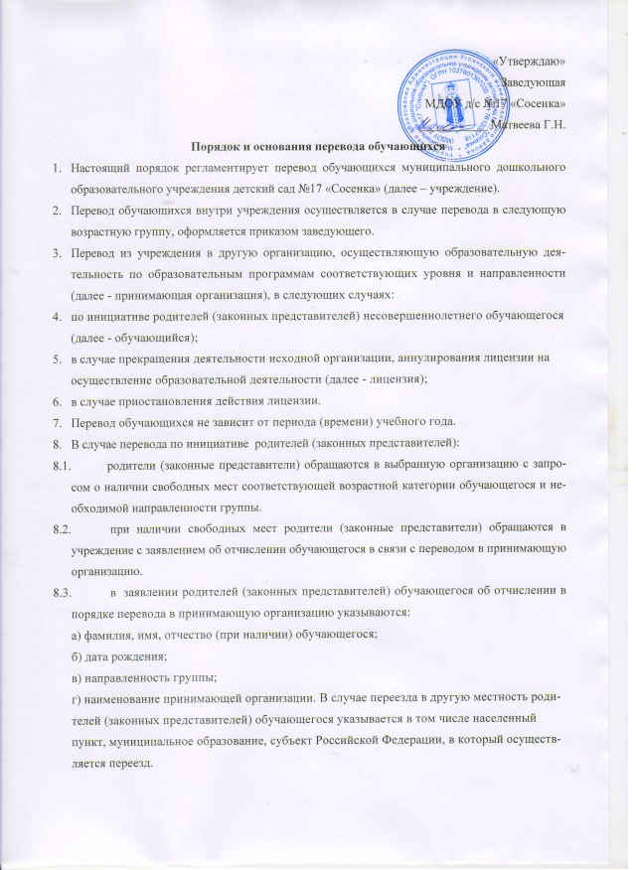
8.4. На основании заявления родителей (законных представителей) обучающегося об отчислении в порядке перевода Заведующий в трехдневный срок издает приказ об отчислении обучающегося в порядке перевода с указанием принимающей организации, выдает родителям (законным представителям) личное дело обучающегося.
8.5. Принимающая организация при зачислении обучающегося в течение двух рабочих дней письменно уведомляет учреждение о номере и дате распорядительного акта о зачислении обучающегося в принимающую организацию.
8.6. При отсутствии свободных мест в выбранной организации родители (законные представители) обращаются в Управление образования Администрации Угличского муниципального района.
9. При принятии решения о прекращении деятельности учреждения
9.1. В соответствующем распорядительном акте учредителя указывается принимающая организация либо перечень принимающих организаций (далее вместе - принимающая организация), в которую (ые) будут переводиться обучающиеся учреждения на основании письменных согласий их родителей (законных представителей) на перевод.
9.2. О предстоящем переводе учреждение в случае прекращения своей деятельности уведомляет родителей (законных представителей) обучающихся в письменной форме в течение пяти рабочих дней с момента издания распорядительного акта учредителя о прекращении деятельности учреждения, а также размещает указанное уведомление, в котором содержится информация о сроках предоставления письменных согласий родителей (законных представителей) обучающихся на перевод обучающихся в принимающую организацию, на своем официальном сайте в сети Интернет.
9.3. Учреждение уведомляет учредителя, родителей (законных представителей) обучающихся в письменной форме о причине, влекущей за собой необходимость перевода обучающихся, а также размещает указанное уведомление на своем официальном сайте в сети Интернет в случае аннулирования лицензии - в течение пяти рабочих дней с момента вступления в законную силу решения суда; в случае приостановления действия лицензии - в течение пяти рабочих дней с момента внесения в Реестр лицензий сведений, содержащих информацию о принятом федеральным органом исполнительной власти, осуществляющим функции по контролю и надзору в сфере образования, или органом исполнительной власти субъекта Российской Федерации, осуществляющим переданные Российской Федерацией полномочия в сфере образования, решении о приостановлении действия лицензии.
9.4. Учреждение доводит до сведения родителей (законных представителей) обучающихся полученную от учредителя информацию об организациях, реализующих образовательные программы дошкольного образования, которые дали согласие на перевод обучающихся из учреждения, а также о сроках предоставления письменных согласий родителей (законных представителей) обучающихся на перевод обучающихся в принимающую организацию. Указанная информация доводится в течение десяти рабочих дней с момента ее получения и включает в себя: наименование принимающей организации, перечень реализуемых образовательных программ дошкольного образования, возрастную категорию обучающихся, направленность группы, количество свободных мест.
9.5. После получения письменных согласий родителей (законных представителей) обучающихся заведующий издает приказ об отчислении обучающихся в порядке перевода в принимающую организацию с указанием основания такого перевода (прекращение деятельности исходной организации, аннулирование лицензии, приостановление деятельности лицензии).
9.6. В случае отказа от перевода в предлагаемую принимающую организацию родители (законные представители) обучающегося указывают об этом в письменном заявлении.
9.7. Учреждение передает в принимающую организацию списочный состав обучающихся, письменные согласия родителей (законных представителей) обучающихся, личные дела.

